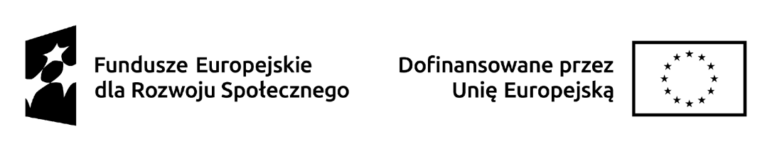

INFORMACJA OPERATORA WOJEWÓDZKIEGO RZĄDOWEGO PROGRAMU
“PRZYJAZNA SZKOŁA” na lata 2025–2027
Moduł 2. „Dobrostan społeczności szkolnej”,
Związku Ukraińców w Polsce, Oddział w Przemyślu
BEZPŁATNA infolinia psychoterapeutyczna dla rodziców
📞 510 162 826
🕒 poniedziałek 10:00–12:00, piątek 09:00–11:00
BEZPŁATNA infolinia psychologiczna dla rodziców
📞 453 051 958
🕒 poniedziałek 17:00–19:00, czwartek 18:00–20:00

ІНФОРМАЦІЯ ВОЄВОДСЬКОГО ОПЕРАТОРА УРЯДОВОЇ ПРОГРАМИ
“ДРУЖНЯ ШКОЛА” на 2025–2027 рік
Модуль 2. „Добробут шкільної спільноти”,
Об’єднання українців у Польщі, Відділення у Перемишлі.
БЕЗКОШТОВНА психотерапевтична інфолінія для батьків
📞 510 162 826
🕒 понеділок 10:00–12:00, п’ятниця 09:00–11:00
БЕЗКОШТОВНА психологічна інфолінія для батьків
📞 453 051 958
🕒 понеділок 17:00–19:00, четвер 18:00–20:00
